Esercizio filtro passa alto

Progettare un filtro passa alto a retroazione negativa con le seguenti caratteristiche :

Q=0,707 $A_{v}$ = 1 $f_{t}$ = 1KHz

Essendo un filtro passa alto dobbiamo avere almeno un polo e uno zero, per una maggiore efficienza del filtro scegliamo di progettare un filtro del secondo ordine a retroazione negativa multipla.

$$G_{\left(s\right)}=-\frac{Y_{1}*Y_{3}}{Y_{3}*Y_{4}+Y_{5}(Y_{1}+Y_{2}+Y_{3}+Y_{4})}$$

Da quest’espressione dobbiamo avere quindi sia al numeratore che al denominatore un’equazione di secondo grado in s, per far ciò scegliamo le ammettenze $Y_{1}$, $Y_{3}$ e $Y_{4 }$ condensatori le altre resistenze.

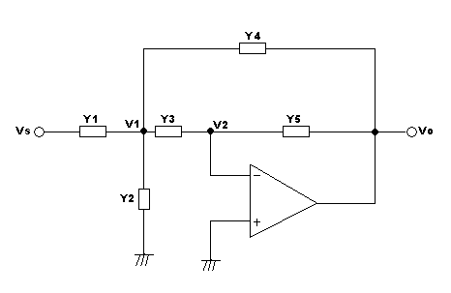 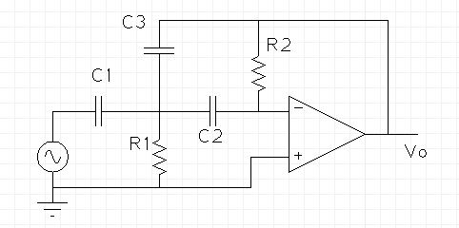

$$Y_{1}=s C_{1}; Y_{2}=\frac{1}{ R_{1}} ; Y_{3}=s C_{2} ; Y_{4}=s C_{3} ; Y_{5}=\frac{1}{R_{2}}$$

Sostituiamo alla funzione di trasferimento in Y le varie componenti scelte:

$$G_{(s)}=\frac{sC_{1}C_{2}}{{ s^{2}C}_{2}C_{3}+\frac{1}{R_{2}}\left(sC_{1}+\frac{1}{R_{1}}+sC_{2}+sC_{3}\right)}$$

$$G_{(s)}=\frac{sC_{1}C_{2}}{s^{2}C_{2}C_{3}+\frac{s}{R_{2}}\left(C_{1}+C_{2}+C_{3}\right)+\frac{1}{R_{1}R_{2}}}$$

Adesso raccolgo tutto per i coefficienti di $s^{2}$ (quello al denominatore):

$$G_{\left(s\right)}=\frac{\frac{s^{2}C_{1}}{C_{3}}}{s^{2}+\frac{s}{R_{2}}\left(\frac{C_{1}}{C_{2}C_{3}}+\frac{1}{C_{3}}+\frac{1}{C_{2}}\right)+\frac{1}{R_{1}R_{2}C_{2}C_{3}}}$$

Adesso eguaglio i coefficienti della funzione di trasferimento appena trovata con la $G_{\left(s\right)}$ del passa alto secondo i parametri Q , $A_{v}$ e $ω_{n}$ che è la seguente:

$$G_{\left(s\right)}= \frac{s^{2}A_{v}}{s^{2}+s \frac{ω_{n}}{Q}+ ω_{n}^{2} }$$

$$ω_{n}=2πf_{n}=6,28*{10}^{3}$$

$$\left\{\begin{aligned} \begin{aligned}\frac{ω_{n}}{Q}=\frac{1}{R_{2}}\left(\frac{C_{1}}{C_{2}C_{3}}+\frac{1}{C_{3}}+\frac{1}{C_{2}}\right)\end{aligned} \\ ω_{n}^{2}=\frac{1}{R_{1}R_{2}C_{2}C_{3}}\end{aligned}\right.$$

$$A_{v}=\frac{C_{1}}{C_{3}}$$

Dovendo ottenere un guadagno unitario ($A_{v}=1$) devo necessariamente scegliere $C_{1}=C_{3}$, devo inoltre scegliere il valore di un altro componente per avere un sistema con due equazioni in due incognite.

Per semplicità scelgo $C_{1}=C_{2}=C_{3}=10µF$

$$\frac{6280}{0,707}=\frac{1}{R_{2}}\left(\frac{{10}^{-5}}{{10}^{-5}*{10}^{-5}}+\frac{1}{{10}^{-5}}+\frac{1}{{10}^{-5}}\right) ==> R_{2}=\frac{3*{10}^{5}}{8882,6} =33,7 Ω$$

Noto che sostituendo i valori e ricavando la $R_{2}$ trovo un valore molto basso per una resistenza, questo significa che devo tornare indietro e scegliere valori diversi per i condensatori ;

$$C_{1}=C_{2}=C_{3}=10nF$$

Sostituisco di nuovo i valori alla prima equazione del sistema e ricavo $R_{2}$:

$$\frac{6280}{0,707}=\frac{1}{R_{2}}\left(\frac{{10}^{-9}}{{10}^{-9}*{10}^{-9}}+\frac{1}{{10}^{-9}}+\frac{1}{{10}^{-9}}\right) ==> R_{2}=\frac{3*{10}^{8}}{8882,6} =33,7 KΩ$$

$39,43*{10}^{6}=$ $\frac{1}{R_{1}33,7*{10}^{3}*{10}^{-8}*{10}^{-8}}$ $R_{1}=$ $\frac{{10}^{4}}{1,328}$ = $7,53 KΩ$

I valori delle resistenze ricavati sono nella norma, abbiamo quindi progettato un filtro passa alto.

Realizzato da

Antonio Macaluso

5°Dev2 anno 2009/2010